美股分析网站：

<https://www.tradeideashq.com>

待分配：spy 自从创建以来，平均是9.9%, 过去10年是13.3%

量化投资并不一定需要海量的数据。有些量化策略，比如可转债转股套利，只需要通过可转债价格、正股股价、转股价、转债面值等数据算出转股溢价率（集思录等网站支持实时显示溢价率），即可以进行套利。而有些量化策略，比如高送转策略 （虽然实质上高送转对提升公司价值没有任何意义，但几乎每年11月到次年3月都有一些公司因为高比例的送股、转股而受到投资者的追捧，股价相对指数有明显的涨幅），就需要通过每股资本公积、股本等关键字从大量股票中筛选出当年更有可能实施高送转的股票作为组合。

1.折价套利 折价套利是利用一方相对于另一方的折价进行的套利，这时你可以直接买入低估的一方进行套利，或者买入低估一方的同时卖出高估的一方进行套利（这时就是量化对冲套利了）。如果有合适的对冲工具，折价套利很大概率上都能获得正收益。像分级基金折价套利就是分级A+B整体相对母基金净值折价，分级基金下折套利就是分级A的价格相对分级A实际价值折价，都是典型的折价套利。其他的还有可转债转股套利、期现套利、跨期套利、跨市场套利等都属于这一类套利。 广义一点来讲，基本面投资中的价值投资、买入跌破面值的可转债等投资我认为都可以归属于折价套利，利用的都是价格相对于价值的折价。

2.统计套利 统计套利是从过往数据中找出规律，进而形成策略的一类套利。这一类套利的结果往往是不确定的，因为套利结果会受到市场情绪、投资标的本身等诸多因素的影响。比如打新股策略属于统计套利，根据球友 @Lagom投资 对过去十几年打新股收益的统计，坚持打新股平均每年能获得超过15%的回报。但在市场非常低迷的2012年，有三成新股在上市首日即破发，打新股策略变得不那么有效。其他如股票阿尔法套利、分级基金溢价套利等也都属于统计套利。 广义一点讲，一些过去被证明有效的技术指标方法，如果合乎逻辑，我认为也可以归属于统计套利。

P2P网络借贷平台

爆雷，金融术语，网络流行词，一般指的是P2P平台因为逾期兑付或经营不善问题，未能偿付投资人本金利息，而出现的平台停业、清盘、法人跑路、平台失联、倒闭等问题。

金融出现问题，冲击情况：从第一波冲击的传统行业，第二波是爆雷的P2P，第三波是互联网公司

应对消息：目前的量化没有将舆情监控系统自动加入，还是人工按照消息对 股票选择池、个股参数进行修正。

趋势型（trend）、回复型（reversion）、技术情绪型（technical sentiment）、价值型/收益型（value/yield）、成长型（growth）和品质型（quality）：

研究基于价格数据的阿尔法模型。这里所说的价格数据，一般是指与各种金融产品价格相关的数据，或者交易所产生的其他数据信息（如交易量等）。试图预测价格并从中获利的宽客，通常都是在分析以下两种现象之一：一是已有的趋势是否会延续，二是目前的趋势是否会反转。换句话说，价格是沿着目前的态势继续向前还是会反向波动。前者我们称为趋势跟随策略（trend following）或动量策略（momentum），后者称为反趋势策略（counter-trend）或均值回复策略（mean reversion）。

趋势跟随策略（较长期）是基于以下基本假定：在一定时间内市场通常是朝着同一方向变化。据此对市场趋势做出判断就可以作为制定交易策略的依据。趋势法存在的经济学基本原理是市场均衡理论。还存在另一种对趋势的解释，被亲切地称为博傻理论（greater fools theory）。博傻理论认为，人们因为相信趋势才会去追涨杀跌，这种行为反过来又促进了趋势的形成。典型的趋势跟随者都试图寻找某种金融产品的价格在预期方向上的“显著”变化。他们认为，这种显著变化一旦出现便会持续一段时间，因为这种显著变化很可能是参与者对市场预期更加一致的一个信号。他们之所以注重变化的显著性，是因为趋势跟随策略的绝大部分风险在于市场上的“拉锯战”，即多空对决 趋势不明 价格上的快速上下波动。对于何种变化是显著的，有很多种定义方式，最为常见的是滤波（filtering）和调理（conditioning）。对于显著的不同理解，也是造成同样推崇趋势跟随策略的不同交易者之间的策略千差万别的原因所在。通常来说，成功的趋势跟随者冒着资产净值减少1％的风险换来的收益达不到1％。换言之，为了得到50％的年化收益率，投资者要做好可能至少损失50％的风险准备。简言之，趋势跟随策略的收益极其不稳定。比如MACD等均线类指标。

均值回复策略（反转策略，短期）的基本理论认为，价格围绕其价值中枢而上下波动，判断出这个中枢以及波动的方向便足以捕捉到交易机会。趋势惯性导致超买超卖：解释均值回复现象的另一种理论认为，市场参与者并不了解其他人的观点和行为，当他们下单进行买入卖出并促使价格向新的均衡状态移动时，在某个时点可能由于超买或超卖，价格会剧烈波动。比如判断超买超卖的指标，量价关系，统计套利策略中通过公司B计算A的均值判断公司A高估还是低估。

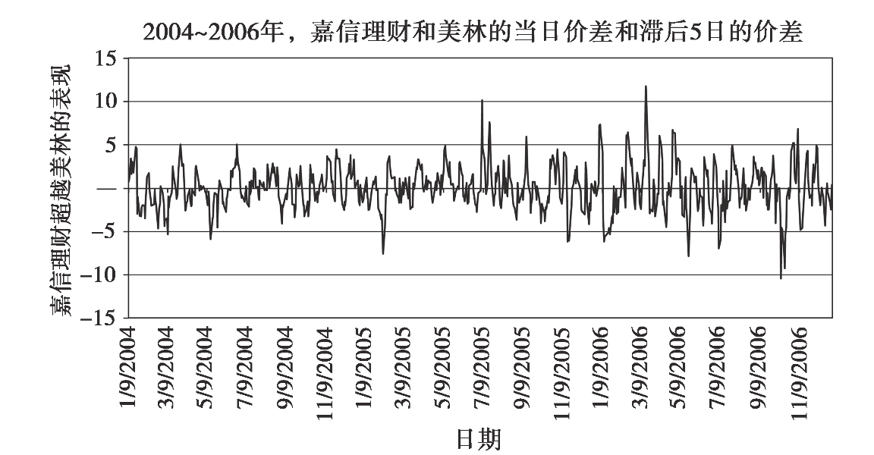

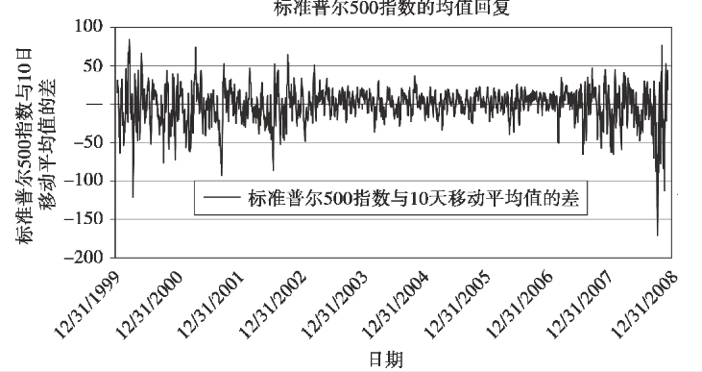

技术情绪型策略把交易量、公开市场利率、期权认沽认购量对比或两者隐含波动性比率变动等作为未来价格的风向标。认购和认沽期权的隐含波动率具有一定差别，是很常见的现象。股票价格慢涨快跌的特点可以作为一部分原因对此进行解释。对于虚值期权或平值期权，慢涨快跌会造成认沽期权的波动率高于认购期权的波动率，反过来会造成认沽期权的卖方要价高于认购期权卖方的要价，同样对应的隐含波动率也要高一些。对历史上的认沽和认购波动率的比率进行分析可以发现，该比率维持在一个固定水平（由上面所描述的上行和下行波动率的特点可知该比率大于1），通过观察比率偏离该水平就可以了解市场情绪的迹象。一个类似的想法就是利用隐含波动率或其他指标（如信用违约互换等）作为市场情绪的风向标。

另一种技术情绪型策略的做法是，把交易量、公开市场利率或其他相关指标等作为未来价格的风向标。在很短的时间窗内，一些高频交易者通过观察限价指令簿的形态来判断近期市场情绪。限价指令簿的形态包含很多信息，如相对于最优买入/卖出价的买卖单的量而言买方和卖方出价的规模，以及买入卖出报价单的总量等。对于较长期的策略而言，对量的分析包括成交量、交易量、公开市场利率以及对交易活动的其他度量指标等。正如在本部分内容的开头所提到的那样，对于怎样使用这类信息仍存在着较大争议。可以将量的信息作为反向指标（或正向指标）使用，例如，成交量大或换手率很高的股票预计会表现不佳，而低成交量或低换手率的股票将会表现出色。但据我所知，大部分策略都是将其作为反向指标使用的。